平成28年度 統一的な基準による
財務書類作成指針について

矢 板 市

序章

Ⅰ．平成26年5月23日付総務大臣通知総財務第102号により、固定資産台帳の整備と複式簿記の
導入を前提とした財務書類の作成に関する統一的な基準が示された。原則として、平成27年度
から平成29年度までの3年間を移行期間とし、全ての地方公共団体において、統一的な基準に
よる財務書類の作成が求められている。
財務書類作成のための会計基準は、「今後の新地方公会計の推進に関する実務研究会」において
取りまとめられた「統一的な基準による地方公会計マニュアル」(平成27年1月23日公表、平成
28年5月改訂)に依るものとする。

Ⅱ．統一的な基準による財務書類は、主に以下のような特徴を有している。
会計処理方法として、複式簿記・発生主義会計を採用し、一般会計等の歳入歳出データから
複式仕訳を作成することにより、現金取引(歳入・歳出)のみならず、全てのフロー情報(期中の
収益・費用及び純資産の内部構成の変動)及びストック情報(資産・負債・純資産の期末残高)
を網羅的かつ誘導的に記録・表示すること。

Ⅲ．本指針は、上記に基づき、矢板市における一般会計等、全体会計、及び、連結会計を
複式簿記の記帳方法により正確な会計帳簿を通じて、財務書類を作成する際の基準を示したもの
である。

財務書類の体系

Ⅰ．矢板市の財務書類の体系は、貸借対照表、行政コスト計算書、純資産変動計算書、資金収支計算書
及びこれらに関連する事項についての附属明細書とする。

Ⅱ．貸借対照表(BS) 【様式第1号】
貸借対照表は、基準日時点における地方公共団体の財政状態(資産・負債・純資産の残高及び
内訳)を明らかにすることを目的として作成する。

Ⅲ．行政コスト計算書(PL) 【様式第2号】
行政コスト計算書は、会計期間中の地方公共団体の費用・収益の取引高を明らかにすることを
目的として作成する。

Ⅳ．純資産変動計算書(NW) 【様式第3号】
純資産変動計算書は、会計期間中の地方公共団体の純資産の変動、すなわち政策形成上の意思
決定またはその他の事象による純資産及びその内部構成の変動(その他の純資産減少原因・財源
及びその他の純資産増加原因の取引高)を明らかにすることを目的として作成する。

Ⅴ．資金収支計算書(CF) 【様式第4号】
資金収支計算書は、地方公共団体の資金収支の状態、すなわち地方公共団体の内部者の活動に
伴う資金利用状況及び資金獲得能力を明らかにすることを目的として作成する。

Ⅵ．財務書類の相互関係
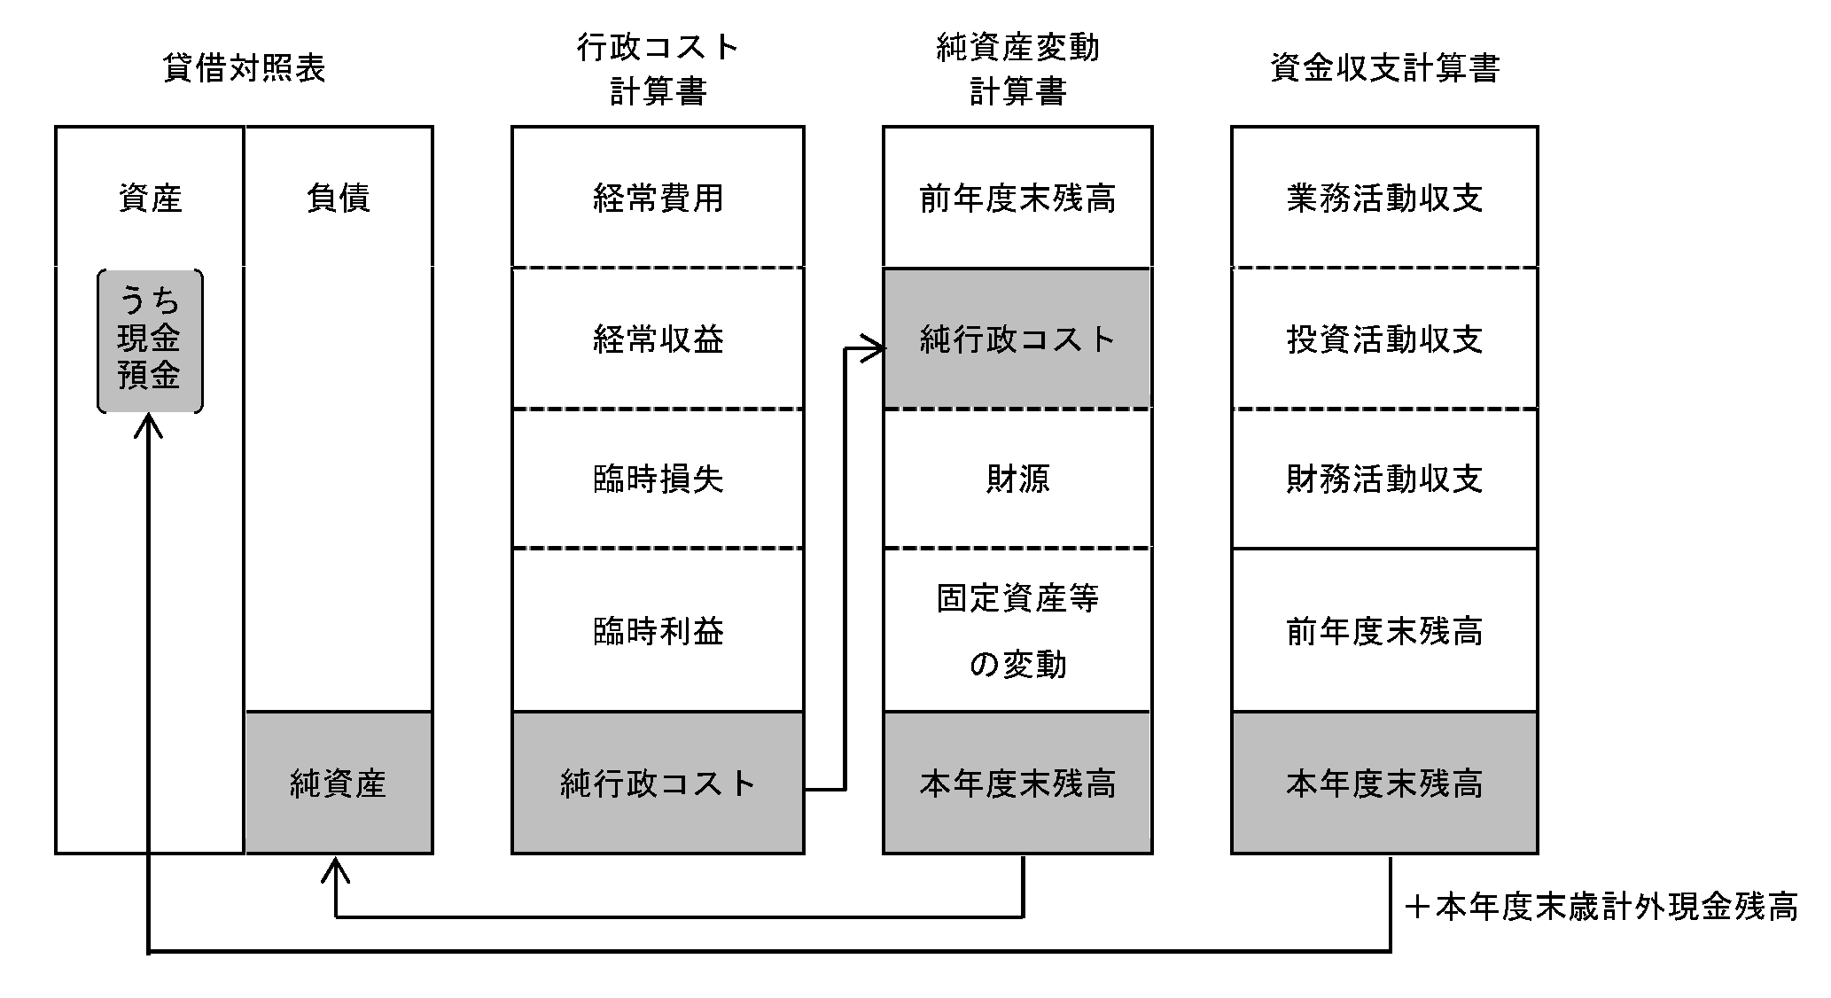

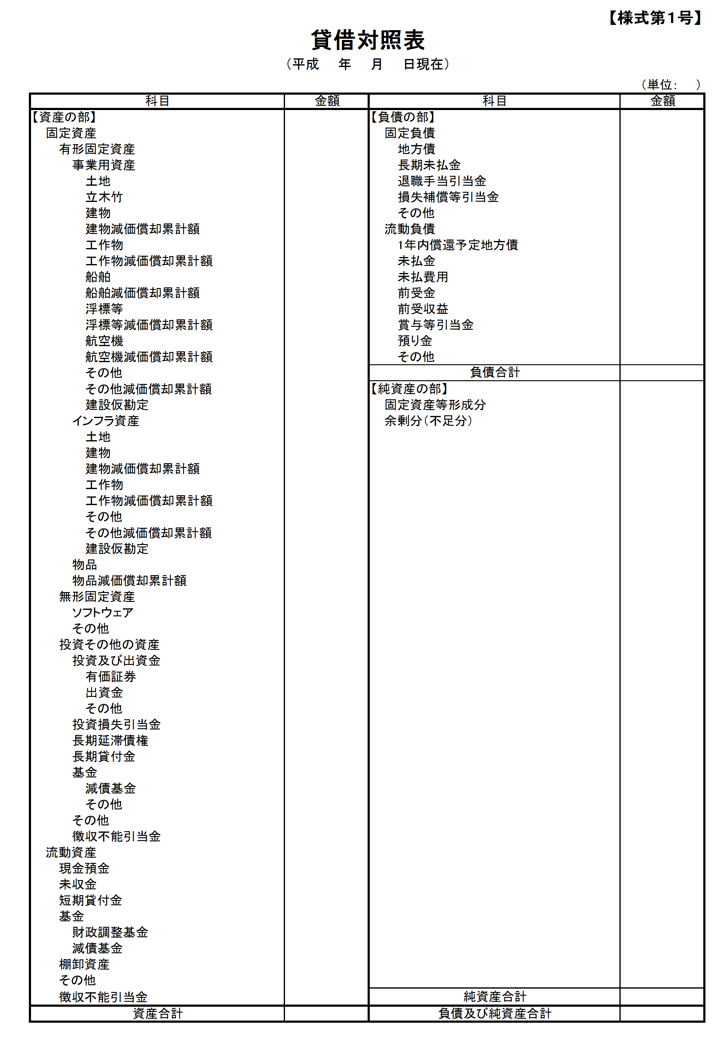

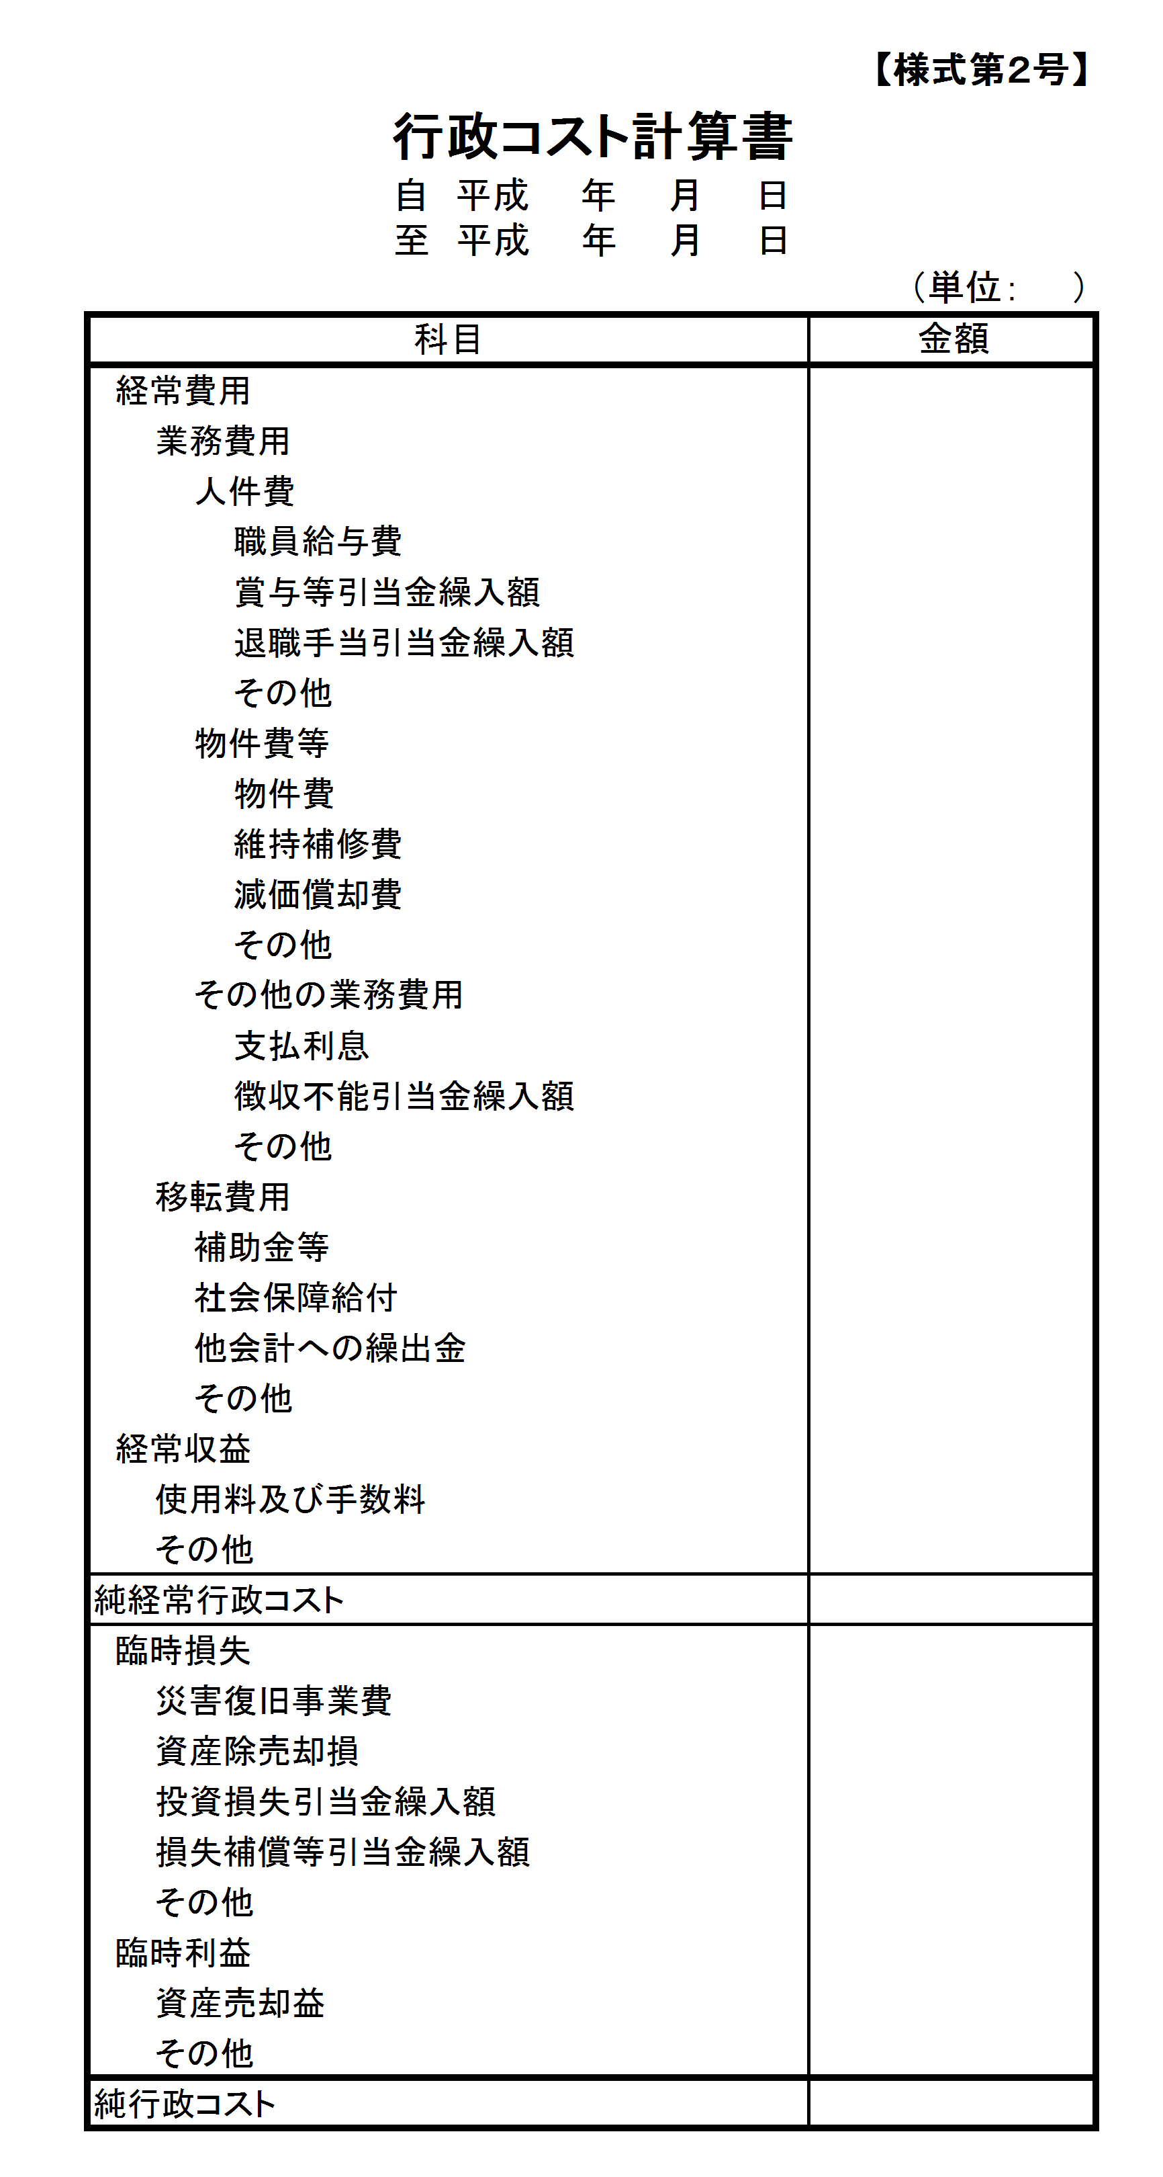

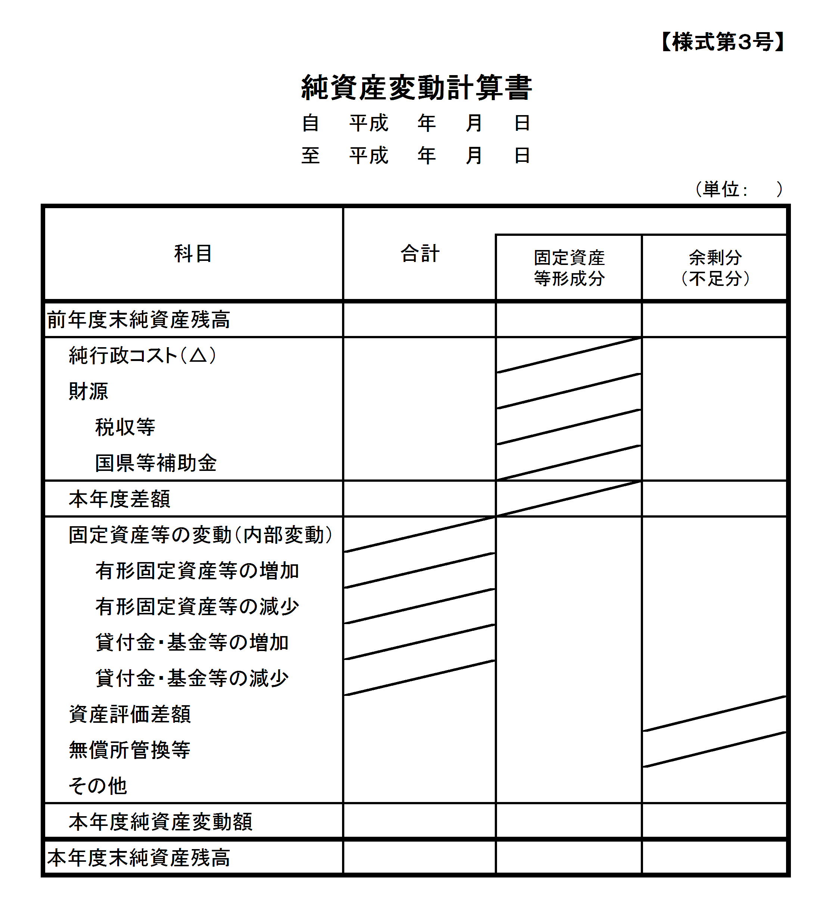

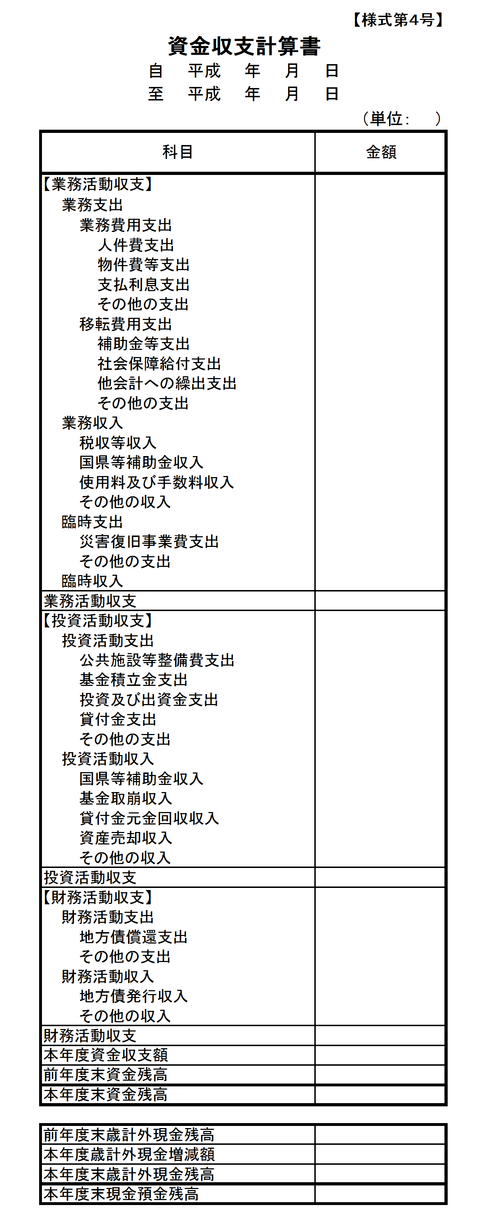

基本的作成方法

Ⅰ．矢板市の財務書類は、以下の会計単位で作成する。
① 一般会計
② 介護保険特別会計
③ 国民健康保険特別会計
④ 後期高齢者医療特別会計
⑤ コリーナ矢板排水処理事業特別会計
⑥ 木幡宅地造成事業特別会計
⑦ 水道事業会計

なお、農業集落排水処理事業特別会計、公共下水道事業特別会計においては、現在、地方公営
企業法適用化移行中に伴い、統一的な基準での財務書類を作成せず、公営企業会計開始後に水道
事業会計同様の取扱いで財務書類に合算することとする。( 上記対応の旨は注記に記載を行う )

Ⅱ．一般会計・コリーナ矢板排水処理事業特別会計を合算して一般会計等とする。
また、一般会計等以外のその他の会計全てを連結して、全体会計財務書類を作成する。

Ⅲ．矢板市の連結対象団体は、以下の組合等とする。
① 塩谷広域行政組合
② 栃木県市町村総合事務組合
③ 栃木県後期高齢者医療広域連合
④ 公益財団法人 矢板市農業公社
⑤ 一般財団法人 矢板市施設管理公社
⑥ 公益社団法人 矢板市シルバー人材センター
⑦ 社会福祉法人 矢板市社会福祉協議会

上記連結対象団体の財務書類を全体会計に連結して、連結会計財務書類を作成する。
ただし、塩谷広域行政組合は日々仕訳導入による作成期限の猶予が適用され、平成28年度決算は
統一的な基準による財務書類を作成しないため、連結対象外とする。
なお、平成29年度決算より統一的な基準での財務書類作成となるため、連結対象とする。

作成基準日

Ⅰ．財務書類の作成基準日は、会計年度末(3月31日)とする。ただし、出納整理期間中の現金の受払い
等を終了した後の係数をもっと会計年度末の係数とする。その場合、その旨及び出納整理期間に
係る根拠条文(自治法第235条の5条等)を注記する。

係数の単位

Ⅰ．財務書類の表示金額単位は、千円単位を原則とする。
そのため、千円未満を四捨五入して表示しており、合計金額が一致しない場合がある。

留意事項

Ⅰ．現金支出が、同時に資産の減少となる取引、または、現金収入が同時に資産の増加となる取引に
ついては、上記「統一的な基準による地方公会計マニュアル」に基づく実務処理を付加する事で
自動的に発生主義複式簿記の原則に基づく、会計処理が実現するもので、特に現在の会計実務を
変更する必要はない。規定の中で、実際の会計処理についても何らかの影響を及ぼす事から、留意
しなければならない条項は次の点である。
A ： 有形固定資産について
B ： 無形固定資産について
C ： 投資その他資産について
D ： 未収金、未払金について
E ： 引当金について

A ： 有形固定資産について

Ⅰ．有形固定資産は、「事業用資産」「インフラ資産」及び「物品」に分類して表示する。

Ⅱ．「事業用資産」「インフラ資産」の区別は、《 別表8 事業用資産とインフラ資産の区分表 》に従う
事とする。

Ⅲ．「事業用資産」とは、「インフラ資産」「物品」以外の有形固定資産をいう。

Ⅳ．売却目的として保有している資産については、有形固定資産ではなく、棚卸資産として計上する。

Ⅴ．固定資産台帳にはすべての資産を単位ごとに記帳し、開始残高のほか、有償取得、無償取得、除
売却、減価償却等を含む会計上の増減につき、継続して記録する。

Ⅵ．償却資産は、毎年減価償却を行う事とし、原則として別途の再評価はしない。但し、著しい破損や
陳腐化した場合は、再評価を行う。
なお、減価償却の方法については、注記を記載する事とする。

Ⅶ．耐用年数及び償却率表は、原則として「耐用年数等に関する省令」に従う。具体的には、《 別紙
3-1 耐用年数表 》、《 別紙3-2 主な建物の耐用年数表 》、《 別紙3-3 主な物品の耐用年数 》に
引用している。

《 別表8 事業用資産とインフラ資産の区分表 》
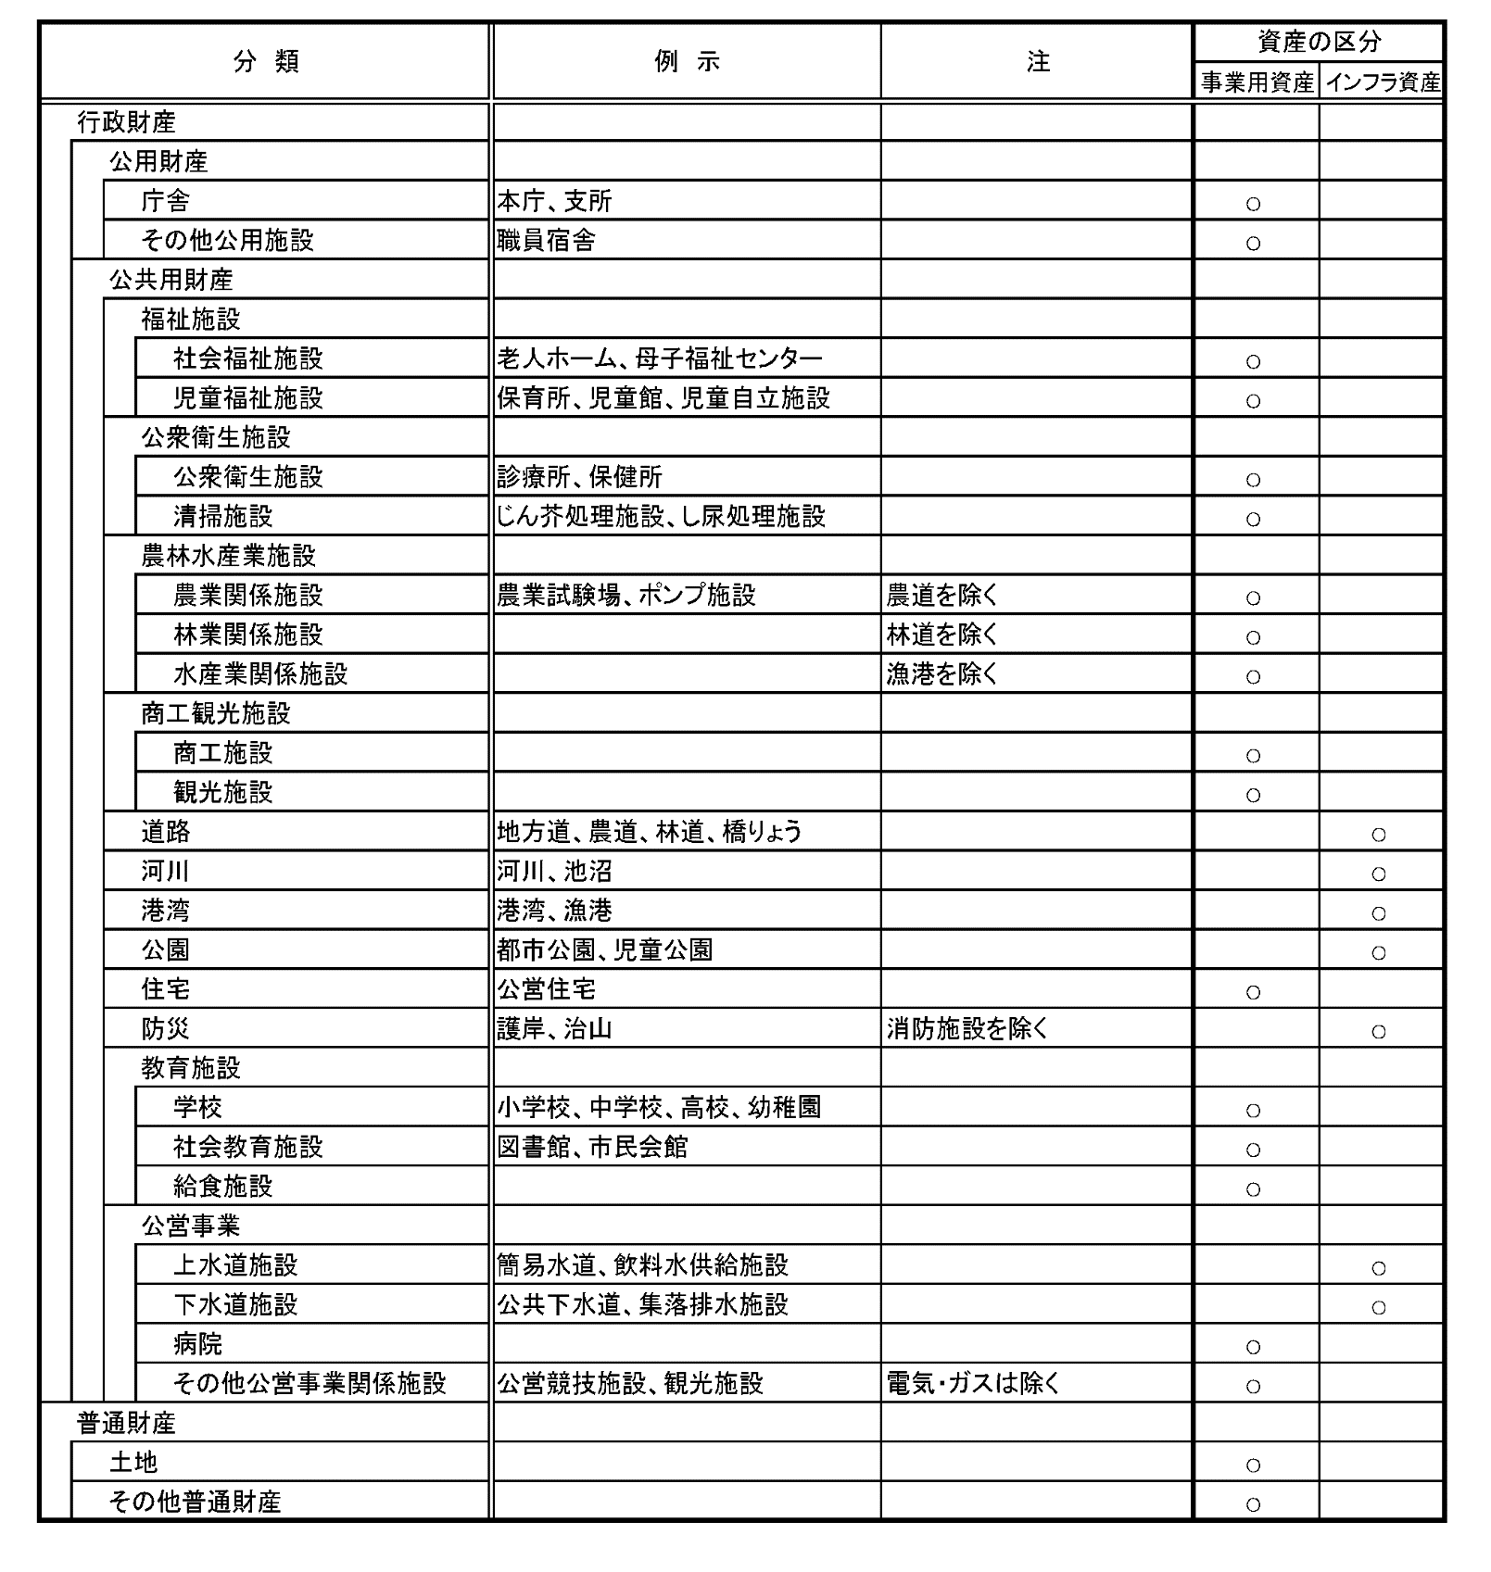

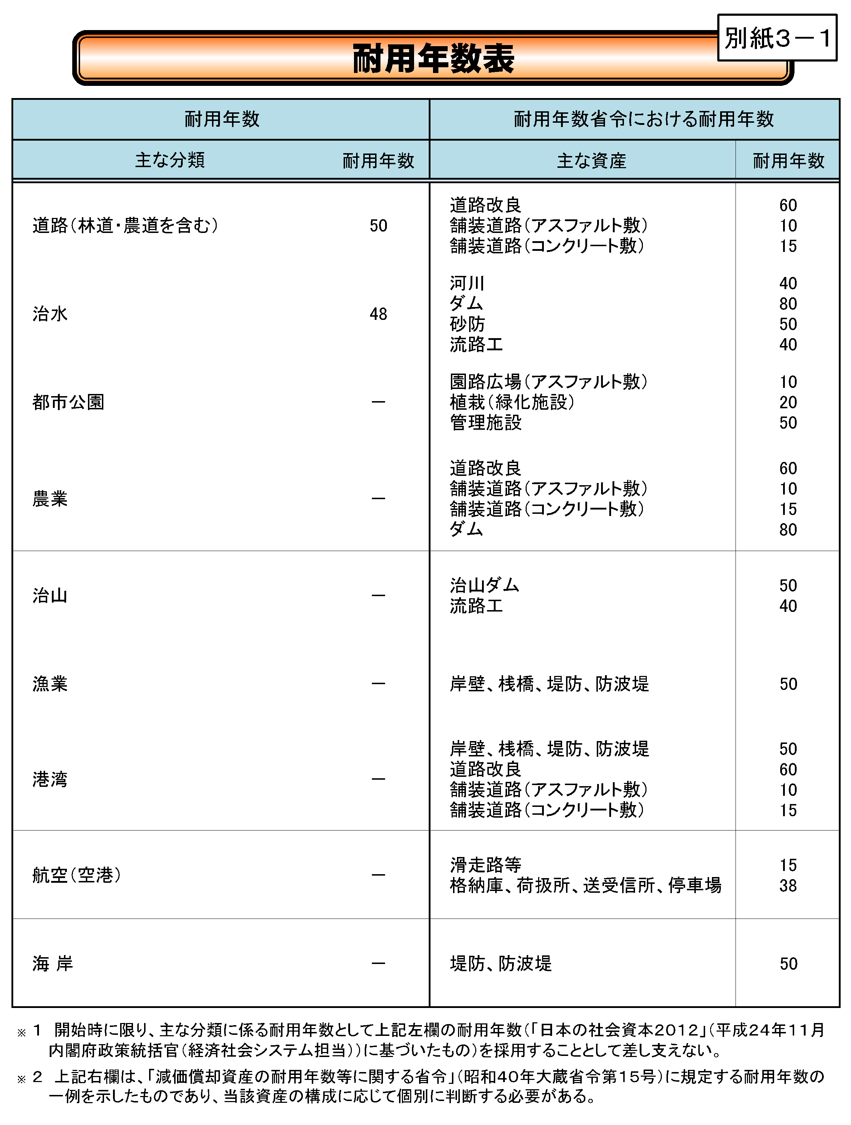

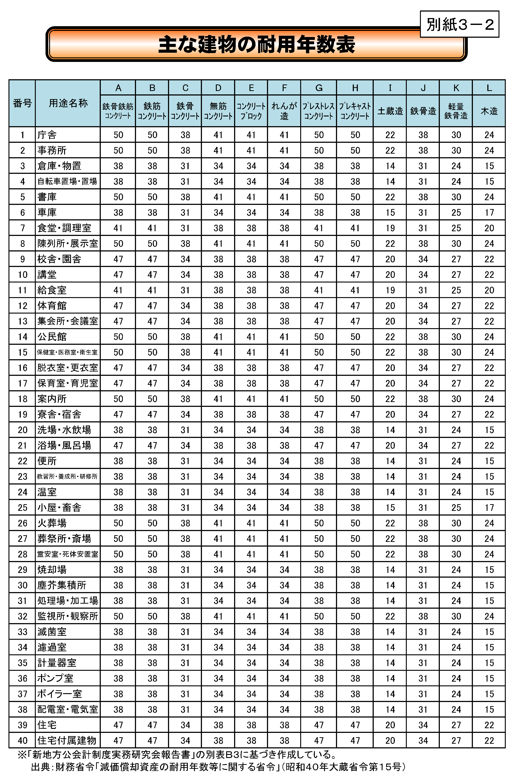

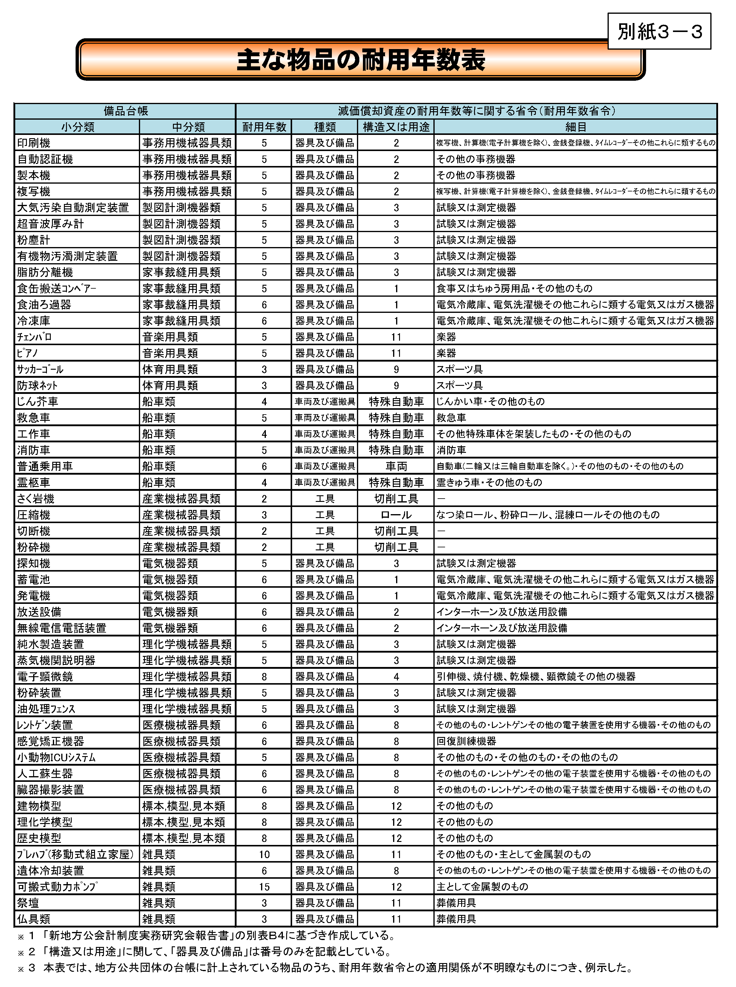

Ⅷ．減価償却計算の方法は、以下によるものとする。
①減価償却は、定額法により、毎会計年度行う。
②償却資産の各会計年度の減価償却額は、当該会計年度開始時における帳簿価額に、耐用年数に
応じた償却率を乗じて算出した金額とする。
③減価償却の開始は取得年度の翌年度からを原則とする。
④端数処理については、1円未満を切り捨てる。
⑤耐用年数を経過したものは、備忘価格として1円を計上する。
⑥残存価額50万円未満となった物品については、資産台帳から除却し、別途の管理に委ねること
が出来る事とする。
⑦土地、立木竹、建設仮勘定は減価償却を行わない。
⑧各有形固定資産に対する減価償却累計額は、当該有形固定資産の項目に対する控除項目として
減価償却累計額の項目をもって表示する(間接法)。

Ⅸ．有形固定資産に関する計上基準

有形固定資産に関する詳細な計上基準、評価方針は別途固定資産台帳更新の担当課へ確認する
こととする。

Ⅹ．有形固定資産に関する留意事項 ( 参考 )

取得価格へ算入する付随費用
有形固定資産の取得価額は、当該資産の取得にかかる直接的な対価のほか、「企業会計原則」第三
－五－Dに準拠して、原則として当該資産の引取費用等の付随費用を含めて算定した金額とする。
資産の取得に関して、取得原価に算入される費用の具体的例示は以下の通り。
①工事請負費・公有財産購入費・備品購入費
資産の取得に関し、この科目で支出されたものが本来の取得価額であり、それに以下の
②と③の付随費用を加える。
②委託料
その設備の製作に要する設計料、監理料は取得価額に算入し資産へ計上する。製作に先ん
ずる調査、企画、計画の委託に係る支出は取得価額に算入せず費用として処理する。
③補償費
用地買収等における補償費については、用地買収に係る立ち退きの為の直接の費用、取り
壊しや廃材の運搬等々は取得価額に算入するが、それ以外の営業補償等の間接的な費用およ
び一般的な補償費については取得価額に算入せず費用として処理する。

【税法の基準】------------------------------------------------------------------------------------------------------------------

法人税法基本通達7-3-1から7-3-17の2に至る29項目が挙げられているが、公会計に特に関連
するものと思われるものは以下の通り。

法人税基本通達(第3節 固定資産の取得価額等)

第1款 固定資産の取得価額より
(固定資産の取得価額に算入しないことが出来る費用の例示)
7-3-3の2 次に掲げるような費用の額は、たとえ固定資産の取得に関連して支出するもので
あっても、これを固定資産の取得価額に算入しないことが出来る。
(1)次に掲げるような租税公課等の額
イ 不動産取得税又は自動車取得税
ロ 特別土地保有税のうち土地の取得に対して課されるもの
ハ 新増設に係る事業所税
ニ 登録免許税その他登記又は登録のために要する費用
(2)建物の建設等のために行った調査、測量、設計、基礎工事等でその建設計画を
変更したことにより不要となったものに係る費用の額
(3)いったん締結した固定資産の取得に関する契約を解除して他の固定資産の取得を
することとした場合に支出する違約金の額

(土地についてした防壁、石垣積み等の費用)
7-3-4 埋立て、地盛り、地ならし、切土、防壁工事その他土地の造成又は改良のために要した
費用の額はその土地の取得価額に算入するのであるが、土地についてした防壁、石垣積み
等であっても、その規模、構造等からみて土地と区分して構築物とすることが適当と認め
られるものの費用の額は、土地の取得価額に算入しないで、構築物の取得価額とすること
が出来る。上水道又は下水道の工事に要した費用の額についても、同様とする。

(注) 専ら建物、構築物等の建設のために行う地質調査、地盤強化、地盛り、特殊な切土等
土地の改良のためのものでない工事に要した費用の額は、当該建物、構築物等の取得
価額に算入する。

(土地、建物等の取得に際して支払う立退料)
7-3-5 法人が土地、建物等の取得に際し、当該土地、建物等の使用者等に支払う立退料その他
立退きのために要した金額は、当該土地、建物等の取得価額に算入する。

(土地とともに取得した建物等の取壊費用等)
7-3-6 法人が建物等の存する土地(借地権含む。以下7-3-6において同じ)を建物等とともに取得
した場合又は自己の有する土地の上に存する借地人の建物等を取得した場合において、そ
の取得後おおむね1年以内に当該建物等の取壊しに着手する等、当初からその建物を取壊
して土地を利用する目的があることが明らかであると認められるときは、当該建物等の取
壊しの時における帳簿価額及び取壊費用の合計額(廃材等の処分によって得た金額がある
場合は、当該金額を控除した金額)は、当該土地の取得額に算入する。

その他、7-3-7(事後的に支出する費用)、7-3-10(公有水面を埋め立てて造成した土地の取得価額)、7-3-
12(集中生産を行う等のための機械装置の移設費)、7-3-13(山林立木の取得価額)、7-3-15の2(自己の製作に係るソフトウェアの取得価額等)、等が挙げられる。
-----------------------------------------------------------------------------------------------------------------------------------------

資本的支出と修繕費について
①有形固定資産のうち、償却資産に対して修繕等を行った場合は、修繕等に係る支出が当該償却
資産の資産価値を高め、またはその耐久性を増すこととなると認められるかどうかを判断し、
認められる部分に対応する金額を資本的支出(有形固定資産の取得時及び取得後の支出のうち、
当該資産の取得価額に加えるべき支出)として資産計上する。
②原則として、税法基準にある60万円基準を取り入れ、60万円未満は全て費用処理とする。

【税法の基準】------------------------------------------------------------------------------------------------------------------
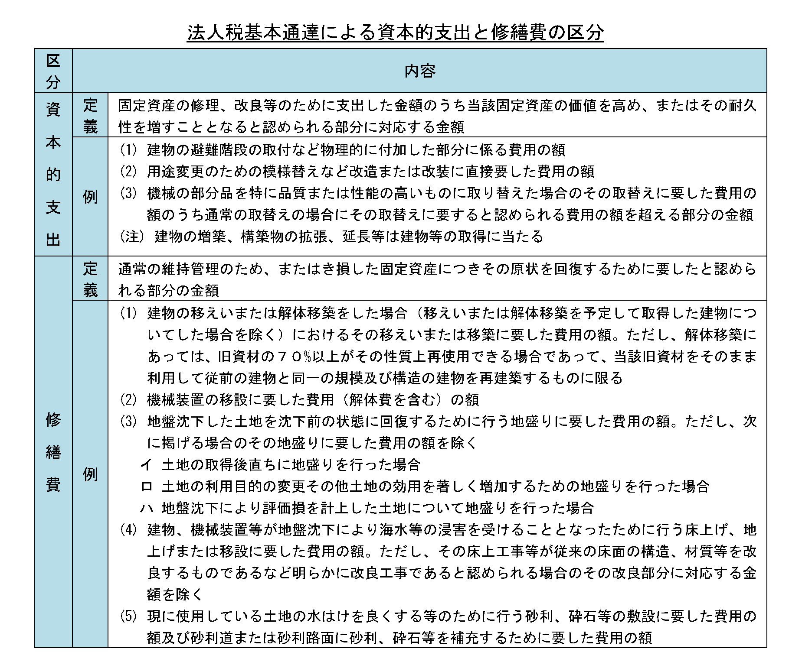

法人税基本通達をフローチャートにまとめると次のようになる。
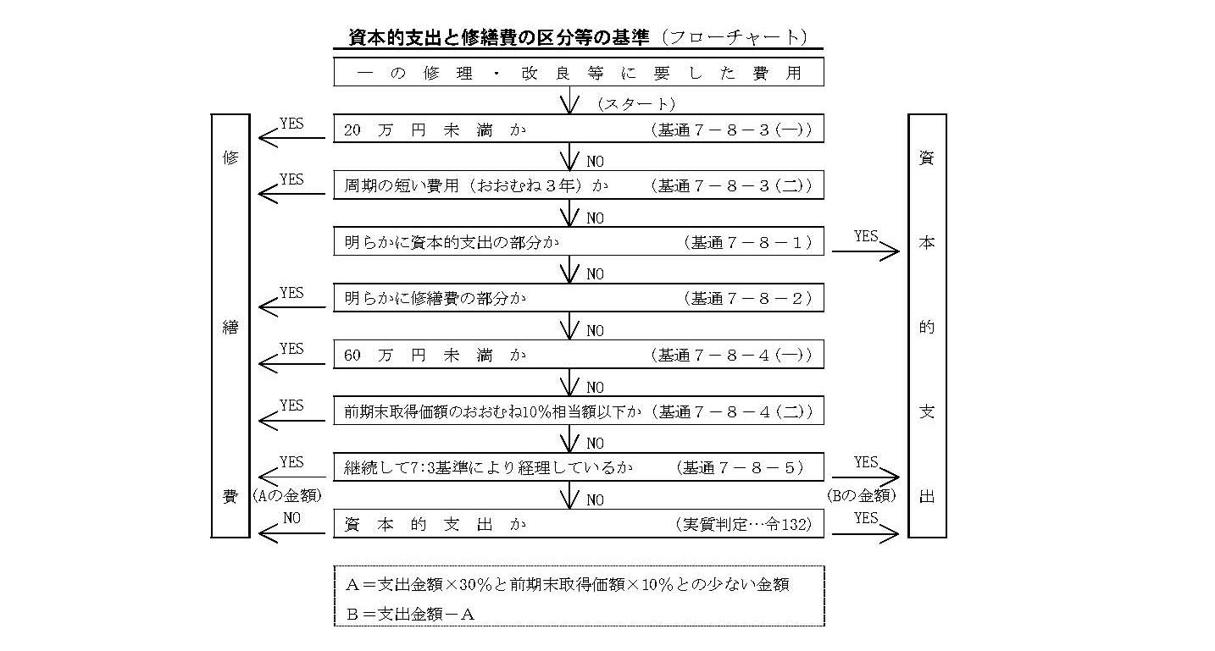

-----------------------------------------------------------------------------------------------------------------------------------------

-----------------------------------------------------------------------------------------------------------------------------------------

特別な償却方法について
資産の一部除却、用途変更等があった場合、耐用年数等の計算については以下の通りとする。

①資産の一部を除却した場合における除却部分の計算方法(法7-7-6)
前期末帳簿価額 × 除却割合(※)
※除却割合 … 除却した部分の再取得価額 ÷ 資産全体の再取得価額
( 取得当初の金額が判明する場合、その金額を使用 )

②用途変更した場合の耐用年数
(1)原則
使用状況、環境の変化等、今後の経済的使用可能年数を見積もり、耐用年数を決定
(2)簡便法
用途変更後の耐用年数 =
{ ( 用途変更前の法定耐用年数 – 経過年数 ) / ( 用途変更前の法定耐用年数 )
× ( 用途変更後の法定耐用年数 ) } +経過年数
(3)法人税における取扱い
年度の途中で用途変更した場合であっても、期首から転用後の耐用年数で減価償却計算
をしても構わない

③中古資産を取得した場合の耐用年数の計算方法
(1)法定耐用年数の全部を経過した資産
法定耐用年数 × 20%
(2)法定耐用年数の一部を経過した資産
( 法定耐用年数－経過年数 ) + 経過年数 × 20%
※(1)、(2)共に1年未満の端数は切り捨て。2年に満たない場合は2年とする。

④③の方法で計算できない中古資産の耐用年数(耐通1-5-3)
中古資産の取得価額 ＞ 取得価額 × 50% の場合は、新規取得と同様の耐用年数となる

⑤2以上の用途に供されている資産の耐用年数(耐通1-1-1)
使用目的、使用状況を勘案して合理的に判定し、状況が著しく異ならない限り、継続して適用
する。

⑥資本的支出後の耐用年数(耐通1-1-2)
本体部分に対し、現に適用している耐用年数を適用する。

B ： 無形固定資産について

Ⅰ．無形固定資産は、「ソフトウェア」「その他」に分類して表示する。

Ⅱ．物品等(機械装置や備品等)を稼働させるための「ソフトウェア」について、当該物品等と当該
ソフトウェアが一体とならなければ機能しない場合は、原則として当該物品等に含めて計上する。

Ⅲ．「その他」については、地上権等の用益物権、特許権や著作権等の無体財産及びこれらに準ずる
権利が該当し、「ソフトウェア」と区分して計上する。

Ⅳ．減価償却計算の方法は、以下によるものとする。
①減価償却は、定額法により、毎会計年度行う。
②償却資産の各会計年度の減価償却額は、当該会計年度開始時における帳簿価額に、耐用年数に
応じた償却率を乗じて算出した金額とする。
③減価償却の開始は取得年度の翌年度からを原則とする。
④端数処理については、1円未満を切り捨てる。
⑤無形固定資産については、備忘価額を計上せず、直接法で減価償却を行う。

Ⅴ．無形固定資産に関する計上基準

無形固定資産に関する詳細な計上基準、評価方針は別途固定資産台帳更新の担当課へ確認する
こととする。

C ： 投資その他資産について

Ⅰ．投資その他資産は、「投資及び出資金」「投資損失引当金」「長期延滞債権」「長期貸付金」「基金」
「その他」及び「徴収不能引当金」に分類して表示する。

Ⅱ．「投資及び出資金」は、その種類ごとに「有価証券」「出資金」「その他」の表示科目を設けて計上
する。

Ⅲ．有価証券は、地方公共団体が保有している債権等をいい、保有した場合は評価基準及び評価方法を
注記する。
また、有価証券は満期保有目的有価証券及び満期保有目的以外の有価証券に区分する。

Ⅳ．出資金は、公有財産として管理されている出資等をいう。なお、出捐金は、自治法第238条第1項
第7号の「出資による権利」に該当する為、出資金に含めて計上する。

Ⅴ．出資金は、出資金額をもって貸借対照表価額とする。ただし、出資先の財政状態の悪化により
出資金の価値が著しく低下した場合には、相当の減額を行う。なお、出資金の価値の低下割合が30%
以上である場合には、「著しく低下したとき」に該当するものとする。この強制評価減に係る評価差
額については、純資産変動計算書の評価・換算差額等の変動として計上する。

Ⅵ．その他は、上記以外の投資及び出資金を計上する。

Ⅶ．長期延滞債権は、滞納繰越調定収入未済の収益及び財源をいい、長期延滞債権の内訳に係る附属
明細書を作成し、財務書類に添付する事とする。

Ⅷ．長期貸付金は、自治法第240条第1項に規定する債権である貸付金のうち、流動資産に区分される
もの以外をいう。

Ⅸ．その他は、上記及び徴収不能引当金以外の投資その他の資産をいう。

D ： 未収金、未払金について
Ⅰ．未収金は、現年調定現年収入未済の収益及び財源をいい、税等未収金と未収金に区別をして計上
する。

Ⅱ．税等未収金と未収金の区別については、貸方の相手科目が、①純資産変動計算書(NW)上の「財源
の調達」に該当する場合は税等未収金として計上し、②行政コスト計算書(PL)上の「経常収益」に
該当する場合は未収金として計上する事とする。

Ⅲ．未収・未払・不納欠損残高整理表
本表は、期末の整理仕訳及び附属明細書作成に利用する。
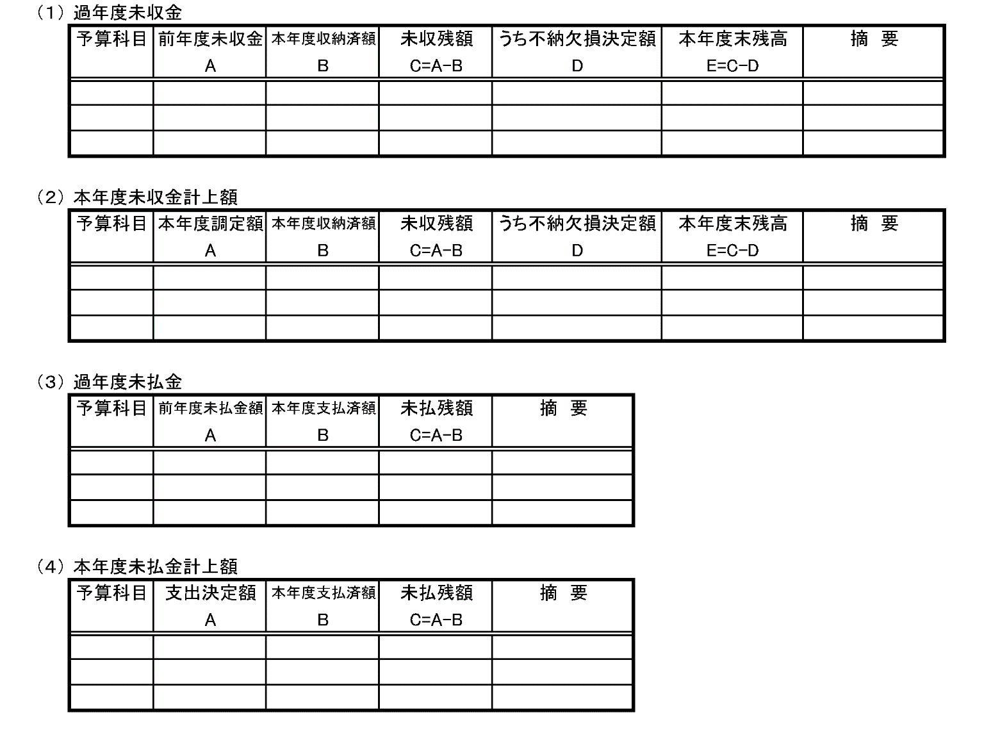

Ⅳ．長期未払金
長期間にわたる債務負担行為のうち、確定債務となるものは長期未払金として負債に計上し、
決算整理仕訳にて、当該年度に支払った物件費を長期未払金の減少に振り替える。
また、新たに契約を締結した債務負担行為は当該年度に確定債務の全額を費用計上し、長期未払
金を計上することとする。
なお、内訳は別途管理する。

E ： 引当金について

Ⅰ．税等未収金、未収金、貸付金、その他債権については、徴収不能見積高を算定し、徴収不能引当金
を計上する。

①原則
個々の債権の事情に応じた合理的な基準により徴収不能見積高を算定する。金融商品に係る
会計基準における徴収不能懸念債権または破産更生債権等の区分に該当する債権については、
必ずここの債権の事情に応じた合理的な基準により徴収不能見積高を算定する。

②例外
合理的な基準によることが困難な特別の事情がある場合、過去5年間の実績に基づいて徴収
不能見積高を算定する事ができる。金融送品に係る会計基準における一般債権の区分に該当
する債権については、下記の計算方法に従い、過去5年間の平均不納欠損率をもって不納欠損
見積高を算定する事が出来る。

③税収未収金、未収金、その他の貸付金、その他の債権については合理的な基準が困難な場合は、
②の「例外」を適用する。

Ⅱ．原則適用の場合
貸付先 | 貸付  金額 | 貸付日 | 当年度  回収約定額 | 当期  回収額 | 過年度  回収予定額 | 過年度  回収額 | 貸付金  残高

Ⅲ．例外適用の場合の、不納欠損率の算定
年 | 不納欠損決定前年度末債権残高 | 不納欠損決定額
4年前 | A4 | B4
3年前 | A3 | B3
2年前 | A2 | B2
1年前 | A1 | B1
当年度 | A0 | B0
割合 | C = ( B4+B3+B2+B1+B0 ) / ( A4+A3+A2+A1+A0 )

Ⅱ．賞与引当金の貸借対照表計上額は、在籍者に対する6月支給予定の期末・勤勉手当総額Aとそれら
に係る法定福利費相当額Bを加算した額のうち、
【前年度支給対象期間X(対象期間開始日～3月31日)／全支給期間Y(6カ月)】の割合を乗じた額
を計上する。

賞与等引当金計上額 ＝ （ A + B ）＊ X ／ Y

Ⅲ．退職手当引当金の貸借対照表計上額は、市町村総合事務組合より通知される退職手当に係る持分に
より、以下の通り算出した金額を会計毎に計上するものとする。

退職手当引当金(矢板市全体) ＝ 矢板市退職手当要支給額 － 退職手当持分相当額
※算出された退職手当引当金を会計毎の所属人数により按分して算出する。

なお、退職手当持分相当額が矢板市退職手当要支給額より大きい場合は、その大きい額を資産の部
「投資その他資産」の「その他」に計上することとする。

注記

Ⅰ．矢板市の財務書類には、以下の事項のうち、該当する項目について、注記として記載する。

Ⅱ．重要な会計方針

財務書類作成の為に採用している会計処理の原則及び手続並びに表示方法、その他財務書類作成
の為の基本となる次に掲げる事項を記載する。
①有形固定資産等の評価基準及び評価方法
②有価証券等の評価基準及び評価方法
③有形固定資産等の減価償却の方法
④引当金の計上基準及び算定方法
⑤リース取引の処理方法
⑥資金収支計算書における資金の範囲
⑦その他財務書類作成の為の基本となる重要な事項

Ⅲ．重要な会計方針の変更

重要な会計方針を変更した場合、次に掲げる事項を記載する。
①会計処理の原則又は手続きを変更した場合には、その旨、理由及び当該の変更が財務書類に
与えている影響の内容
②表示方法を変更した場合には、その旨
③資金収支計算書における資金の範囲を変更した場合には、その旨、変更の理由及び当該変更が
資金収支計算書に与えている影響の内容

Ⅳ．重要な後発事象

会計年度終了後、財務書類を作成する日までに発生した事象で、翌年度以降の地方公共団体の
財政状況等に影響を及ぼす後発事象のうち、次に掲げるものを記載
①主要な業務の改廃
②組織・機構の大幅な変更
③地方財政制度の大幅な改正
④重要な災害の発生
⑤その他重要な後発事象

Ⅴ．偶発債務

会計年度末においては現実の債務ではないが、将来、一定の条件を満たすような事態が生じた
場合に債務となるもののうち、次に掲げるものを記載する。
①債務保証及び損失補償債務負担の総額及び履行すべき額が確定していないものの内訳
②係争中の訴訟等で損害賠償等の請求を受けているもの
③その他主要な偶発債務

Ⅵ．追加情報

財務書類の内容を理解する為に必要と認められる次に掲げる事項を記載
①対象範囲(対象とする会計)
②一般会計等と普通会計の対象範囲等の差異
③出納整理期間について、出納整理期間が設けられている旨及び出納整理期間における現金の
受払等を終了した後の係数をもって会計年度末の係数としている旨
④表示単位未満の金額は四捨五入することとしているが、四捨五入により合計金額に齟齬が生じ
る場合はその旨
⑤地方公共団体財政健全化法における健全化判断比率の状況
⑥利子補給等に係る債務負担行為の翌年度以降の支出予定額
⑦繰越事業に係る将来の支出予定額
⑧その他財務書類の内容を理解する為に必要と認められる事項
⑨基準変更による影響額等(開始貸借対照表を作成しない場合。ただし、既に財務書類を作成して
いるが開始貸借対照表を作成する場合であっても注記することが望まれる。)
⑩売却可能資産に係る資産科目別の金額及びその範囲の土地
⑪減価償却費について直接法を採用した場合、当該各有形固定資産の科目別または一括による
減価償却累計額
⑫減債基金に係る積立不足の有無及び不足額
⑬基金借入金(繰越運用)の内容
⑭地方交付税措置のある地方債のうち、将来の普通交付税の算定基礎である基準財政需要額に
含まれることが見込まれる金額
⑮地方公共団体の財政の健全化に関する法律における将来負担比率の算定要素
⑯地方自治法第234条の3に基づく長期継続契約で貸借対照表に計上されたリース債務金額

附属明細書

Ⅰ．矢板市の財務書類の内容を補足する為、以下の附属明細書を作成する。

①有形固定資産の明細
②基金の明細
③貸付金の明細
④長期延滞債権の明細
⑤未収金の明細
⑥地方債等(借入先別)の明細
⑦地方債等(利率別)の明細
⑧地方債等(返済期間別)の明細
⑨引当金の明細

Ⅱ．以後、必要と認められる場合に随時、別途附属明細書の作成を行う事とする。

